Učna gradiva za 6. teden izobraževanja na daljavo (20. 4. 2020 – 24. 4. 2020)
za mladinski pevski zbor

PRED PRAZNIKOM

Draga pevka, pevec !
- Uro začni z dvema upevalnima vajama po lastni izbiri. Ena naj bo dihalna in ena glasovna.

- Pred nami so prvomajske počitnice. Če bi bili v šoli, bi v petek zagotovo nastopali na proslavi v telovadnici. Prireditev bi se začela z Zdravljico. Če jo bomo zapeli doma, seveda ne bo isto, kot če zapoje zbor na proslavi, a če se strumno postaviš (lahko na stol, kot da si na pevski stopnički), si lahko pričaraš vsaj malo slavnostnega vzdušja.
https://www.youtube.com/watch?v=t8nkGN17r8Q
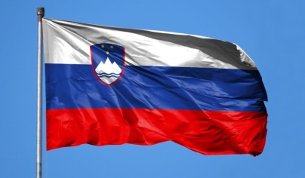

- Nadaljuj še s petjem :
- evropske himne, Oda radosti (tudi v nemščini)
https://www.youtube.com/watch?v=Jo_-KoBiBG0in »proslavo« zaključi s
- šolsko himno, Ko dan se prebuja.

Vabim te še, da prisluhneš in si ogledaš posnetek, ki je nastal v družinah učiteljic in učiteljev:
https://www.youtube.com/watch?v=5mhiUSpLTbc

Pevci, pevke, uživajte počitnice in ravnajte odgovorno, da ostanete zdravi!

